Avertissement :
Ce document est un document type qui doit être adapté à votre activité et de préférence avec l’aide d’un cabinet d’expertise comptable. Il ne peut pas être utilisé en l’état.

PROCEDURES GENERALES

D’ORGANISATION COMPTABLE

Métiers du commerce

- Ce document a pour but de vous aider dans l’organisation de vos procédures comptables.
- Il y fait état des obligations pour votre comptabilité.

- Nota : les éléments en police de couleur bleue doivent vous permettre de l’adapter à votre entreprise

Sommaire

1.Procédures générales 3
1.1.Cycle des achats/des frais généraux 3
1.1.1.Commandes 4
1.1.2. Réception des commandes 4
1.1.3 Réception des factures 4
1.1.4 Comptabilisation des factures 5
1.1.5 Règlement 6
1.1.6 Retours de marchandises. 6
1.2.Cycle des ventes 8
1.2.3.Ventes au comptoir 9
les ventes au comptoir 9
La Tenue de la caisse 10
les ventes en compte client 11
1.2.3.Règlements 12
1.3.Cycle Trésorerie 12
1.3.1.Règles de base 12
1.3.2.Inventaire physique de la caisse 12
1.3.3.Protection des disponibilités 12
1.3.4.Comptabilisation de la trésorerie 12
1.3.5.Rapprochement Bancaire 13
1.3.6.Les autres pièces bancaires 13
1.4. La TVA 14
1.4.1.Régime de droit commun. 14
1.4.2.Régime simplifié. 14
1.4.3.Mode TVA 15
2.Archivage 15
3.Délais de conservation des documents 16

1.Procédures générales

1.1.Cycle des achats/des frais généraux

a) les achats de marchandises

Ce sont les achats destinés à être revendus en l’état, sans subir de modifications. Cet achat sera enregistré dans un compte de racine 607.

b) les achats de matières premières

L’achat de biens destinés à être modifiés et à entrer dans le processus de fabrication des produits vendus par l’entreprise n’est pas un achat de marchandises mais un achat de matières enregistré dans un compte de racine 601.

c) les achats de fournitures stockées

Ce sont des biens participant au processus de fabrication des produits destinés à la vente. Les biens enregistrés feront l’objet d’un stockage et donc d’une valorisation de stock.
Ils contribuent à la modification de marchandises. Le plan comptable lui attribue un compte de racine 602.

d) les achats de fournitures non stockées

L’achat de ces fournitures n’intervient pas dans le processus de fabrication et de modification de biens destinés à la vente. Elles ne sont pas stockées. Ce sont par exemple les fournitures de bureau.

Le cycle achats/fournisseurs/décaissements suit le cheminement suivant :

Commandes
Réception des commandes
Réception des factures
Comptabilisation
Règlements

Traitement des retours

1.1.1.Commandes

Toute commande fait l’objet d’un bon de commande si possible valorisé.
Chaque commande est vérifiée eut égard aux tarifs et conditions de règlement particulières.

Le bon de commande est signé par MR/MME……………

Le bon doit être classé de façon chronologique dans le dossier couleur …………….

1.1.2. Réception des commandes

Les achats réceptionnés sont contrôlés avec le bon de commande et le bon de livraison du fournisseur. Un contrôle est effectué sur les caractéristiques principales des articles réceptionnés.
Le bon de réception reprend les caractéristiques du produit livré :

- quantités reçues
- nombre
- références
- date de réception
- visa

Le bon de commande et le bon de réception sont classés par ordre d’arrivée des réceptions en attente de réception de la facture fournisseur. Dans le classeur …………….

1.1.3 Réception des factures

A la réception de la facture, un timbre « Original » et un numéro d’ordre sont portés sur celle-ci.
Les factures originales sont rapprochées du bon de commande et du bon de réception :
- un Contrôle des quantités facturées et des prix est effectué.

Le contrôle est matérialisé par un visa.
Le bon de réception et le bon de livraison du fournisseur sont agrafés derrière l’original de la facture et transmis à MR :MME…………………

Le classement des factures se fait selon le principe suivant :

- par ordre numérique, selon le numéro attribué à chaque facture
soit :
- par fournisseur, pour disposer d’un dossier facile à consulter en cas d’appel
- dans un classeur regroupant les factures d’achats.

Le classement par fournisseur et par ordre chronologique dans le classeur xxx

1.1.4 Comptabilisation des factures

Les factures doivent être comptabilisées dès leur réception, après vérification des conditions de prix et de règlements.

La saisie s’effectue dans le journal des achats.

Chaque écriture doit indiquer :

- la date de la facture,
- le numéro de pièce justificative
- le numéro du compte fournisseur mouvementé
- l’identification du fournisseur
- le montant TTC
- la ventilation de la charge par destination
- la TVA récupérable

Le journal des achats est arrêté le ….. du mois suivant la date de facture, les factures reçues après cette date seront comptabilisées au premier jour du mois suivant.

Les factures sont enregistrées chronologiquement mois par mois dans le classeur (comme indiqué point 1.1.3).
Le numéro de pièce est porté sur la pièce de la façon suivante :

AC0602001
- AC : pour achat
- 06 pour l’année 2006
- 02 pour le mois de février
- 001 pour la première facture reçue dans le mois.

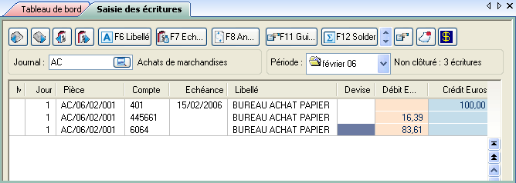

1.1.5 Règlement

Après vérification de la facture, on appose le timbre « Bon à Payer ».

Les prévisions de règlements sont enregistrées dans la zone échéancier lors de la saisie de la facture.

La comptabilisation (voir point 1.3.3)

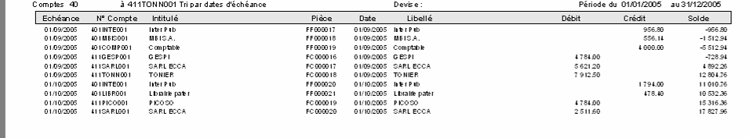
Impression échéancier à la fin de chaque quinzaine…..

1.1.6 Retours de marchandises.

Les avoirs reçus sont rapprochés du bon de retour pour y vérifier les quantités et les prix.

La comptabilisation s’effectue à réception de l’avoir fournisseur de la façon suivante :

Dans le journal des achats

Le numéro de pièce est porté sur la pièce de la façon suivante
AV0602001

- AV : pour achat
- 06 pour l’année 2006
- 02 pour le mois de février
- 001 pour le premier avoir reçu dans le mois.
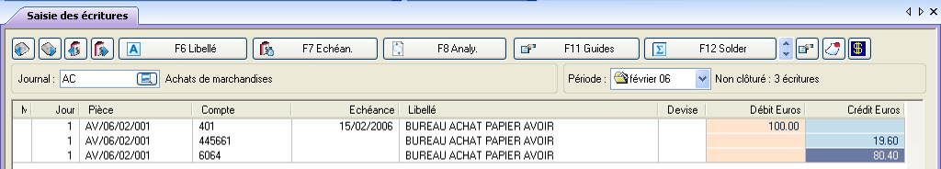

Récapitulatif du cycle des achats

Libellés | Classement :
Bon de commande
Bon de réception/ Livraison fournisseur
Facture fournisseur
Règlement
Comptabilisation des factures
Comptabilisation des avoirs

1.2.Cycle des ventes

La vente correspond aux biens produits par l’entreprise constituant son activité principale. La vente représente un produit pour l’entreprise (à l’inverse d’une charge lors d’un achat).

- la vente des prestations de services

C’est la vente de services et le produit de cette vente est considéré par le plan comptable comme une prestation de services dans un compte de racine 706.

- la vente de marchandises

La vente de biens n’ayant pas subi de modification dans le processus de fabrication est considérée comme de la vente de marchandises et associée à un compte de racine 707.

Les factures sont émises en deux exemplaires :

un pour le client, un pour la comptabilité, un dans le dossier de chaque client.

Les factures doivent porter les mentions obligatoires suivantes :

- Raison sociale de l’entreprise
- Dénomination sociale suivie ou précédée par la forme juridique SA SARL (par exemple)
- Adresse de l’entreprise
- Enonciation du capital social
- Numéro d’immatriculation au RCS
- Nom et adresse de l’acheteur
- Date de la vente
- Quantité, dénomination des produits ou services rendus
- Prix unitaires hors taxes
- Frais de facturation imputés à l’acheteur
- Mention du taux de TVA
- Mention du global de la TVA
- Mention des rabais, remises ou ristournes accordés
- Mention de l’option exercée en matière d’exigibilité TVA
- Numéro d’ordre interne
- Clause de réserve de propriété
- Numéro de TVA Intracommunautaire
- Les conditions de règlements ainsi que les clauses concernant le retard de paiement.

Un numéro d’ordre est attribué à chaque facture. Les numéros doivent obligatoirement se suivre.
On attribue un préfixe FC pour facture.

Les factures sont classées dans le dossier en attente de comptabilisation.

1.2.3.Ventes au comptoir

les ventes au comptoir

Toutes les opérations effectuées dans la journée doivent être comptabilisées quotidiennement.

Toutes les pièces de caisse doivent être pointées :

- les factures avec les tickets de caisse,

Editer les documents doubles du commerçant : les factures
le double des documents de caisse

Ces doubles sont conservés dans un dossier classé chronologiquement avec le journal de caisse de la journée.

Imprimer le journal de caisse avant la comptabilisation.
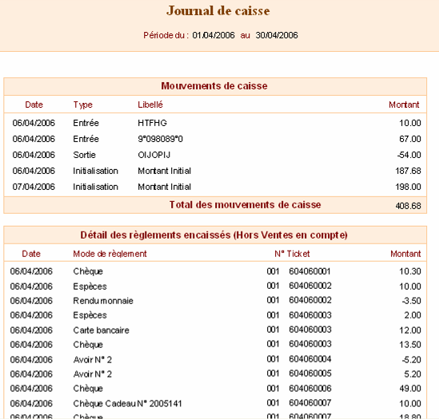

La comptabilisation s’effectue tous les jours par la procédure automatisée du logiciel.

La Tenue de la caisse

Chaque jour est compté le fond de caisse : le montant est inscrit dans le logiciel.

Chaque mouvement de fond doit être comptabilisé. On distinguera les mouvements d’entrée et de sortie.
Le soir on procédera à une clôture de caisse pour constater les fonds effectivement présents.

Une remise en banque est effectuée chaque jour et comptabilisée dans le livre journal.

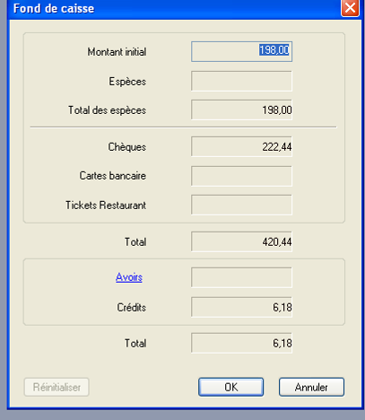

Les ventes en compte client

Les factures sont enregistrées chronologiquement mois par mois dans le classeur…..

La comptabilisation s’effectue de la façon suivante :

Dans le journal des ventes

Le numéro de pièce est porté sur la pièce de la façon suivante
VE0602001

- VE : pour vente
- 06 pour l’année 2006
- 02 pour le mois de février
- 001 pour la première facture.

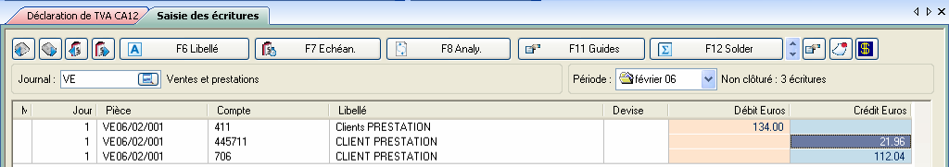

Chaque compte client doit être étudié et justifié chaque mois à l’aide du lettrage des écritures.

La comptabilité établit chaque mois une balance ventilée par échéances, qui détaille chaque solde en distinguant :

-le compte en retard de paiement
-les échéances à venir.
Cette balance âgée doit être éditée chaque mois.
Chaque retard de paiement doit faire l’objet :
- d’une lettre de relance
- d’un relevé de compte.
- légalement, de la facturation d’agios

1.2.3.Règlements

La comptabilisation (voir point 1.3.4)

1.3.Cycle Trésorerie

1.3.1.Règles de base
Aucune opération n’est faite sans présentation d’une pièce justificative de la dépense ou de la recette (quel que soit le mode de règlement).
Tout règlement doit être soumis à l’approbation du signataire des chèques, ordres de virement, et acceptations d’effets. Les remises doivent être faites chaque jour à la banque.

1.3.2.Inventaire physique de la caisse

A une date donnée, le solde comptable de la caisse doit correspondre au solde physique des espèces détenues. Les contrôles de caisse périodiques permettent de s’assurer de cette égalité.
Pour effectuer ce contrôle, il est nécessaire de compter les espèces détenues dans la caisse et de remplir l’imprimé intitulé « contrôle de caisse ».

Cette procédure permet de suivre en permanence l’évolution de solde de la caisse et de révéler sans tarder un éventuel solde créditeur.

1.3.3.Protection des disponibilités

Tout établissement doit veiller à ce que les formules de chèques vierges soient conservées en lieu sûr.

1.3.4.Comptabilisation de la trésorerie

La comptabilisation des encaissements clients et des décaissements fournisseurs s’effectue : dans un journal de trésorerie soit la banque
soit la caisse.

1.3.4.1. la banque

Chaque écriture doit indiquer :
- la date de l’encaissement/décaissement
- le numéro de la pièce justificative
- la codification du compte client/fournisseur/autres tiers (URSSAF, Assedic…)
- la désignation du client/fournisseur /autres tiers (URSSAF, Assedic…)
- le montant du règlement
Les relevés bancaires doivent être classés dans un dossier comportant son nom et les dates de l’exercice concerné.

1.3.4.2. la caisse.

Chaque écriture doit indiquer :
- la date de l’encaissement/décaissement
- le numéro de la pièce justificative
- la codification du compte client/fournisseur/autres tiers (URSSAF, Assedic…)
- la désignation du client/fournisseur /autres tiers (URSSAF, Assedic…)
- le montant du règlement
- la justification des mouvements d’entrée ou de sortie de caisse.

1.3.5.Rapprochement Bancaire

Un recoupement, au minimum mensuel, entre le journal de banque et les relevés bancaires, doit être effectué : - sur papier
- sur informatique
Ce rapprochement doit être édité et conservé dans le même classeur que le saisie des mouvements de trésorerie.

1.3.6.Les autres pièces bancaires

Les tableaux des emprunts doivent être conservés dans un dossier.

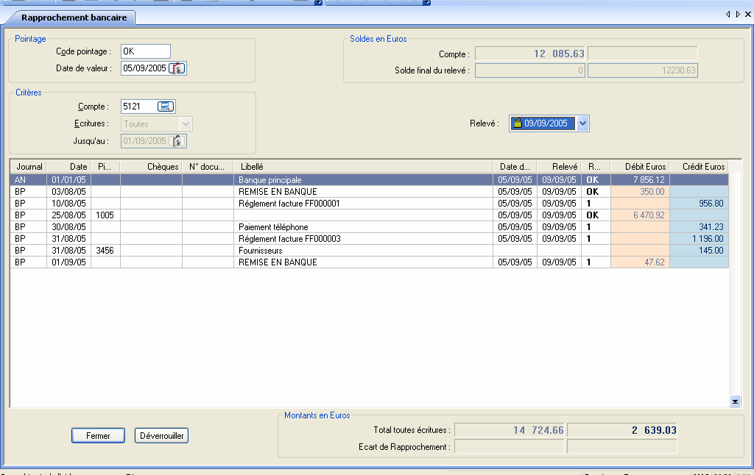

1.4. La TVA

1.4.1.Régime de droit commun.

- Les entreprises qui réalisent des opérations soumises à TVA doivent souscrire une déclaration mensuelle ou trimestrielle récapitulant les opérations effectuées dans le mois ou le trimestre précédent.
- Cette déclaration est faite auprès du service des impôts auprès duquel l’entreprise a déclaré ses résultats.
- Dans le régime normal, la déclaration est établie mensuellement sur le formulaire 3310 CA3.
- Cette déclaration sera trimestrielle si le montant de la TVA exigible est inférieur à 4000€ annuels.
- Le montant TVA est à acquitter en même temps que sa déclaration.
Cette déclaration est à remplir par les sociétés relevant du régime réel normal d’imposition.

1.4.2.Régime simplifié.

Ce régime est destiné aux entreprises qui relevaient de plein droit de la franchise de base, mais ayant opté pour le paiement de TVA, et celles qui ne relèvent pas du régime de franchise TVA (art 293 B du CGI), mais qui ont un chiffre d’affaires annuel compris :
- entre 76300 € et 763 000 € pour les entreprises de ventes de biens, marchandises, fournitures, denrées à emporter ou à consommer sur place et la fourniture de logements.
- Entre 27000 € et 230000 € pour les autres entreprises.

Pour ces entreprises, la formalité administrative reste le dépôt annuel N° 3517 SCA 12/CA 12E le plus tard le 30 avril de chaque année.
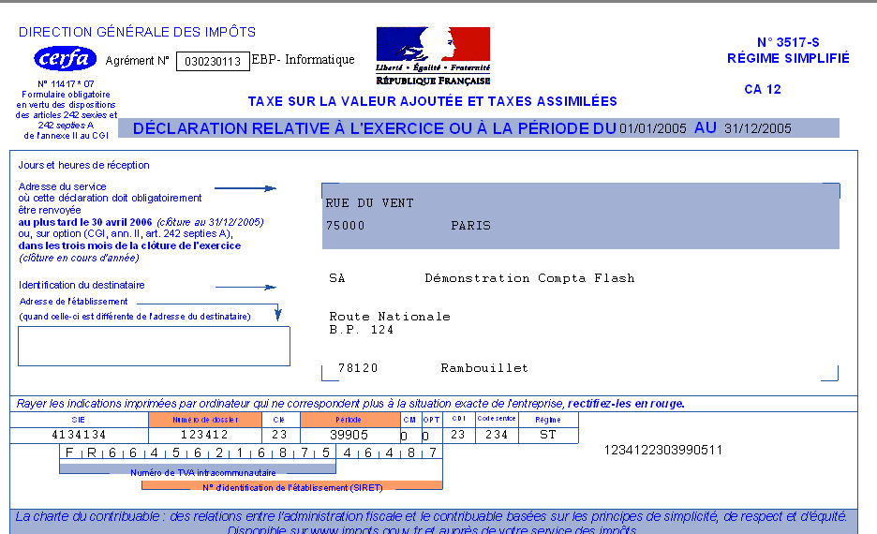

1.4.3.Mode TVA

Vérifier le mode de TVA de l’entreprise.

TVA sur les achats mode débit
Mode encaissement

TVA sur les ventes mode débit
Mode encaissement
Les mouvements de TVA s’enregistrent dans des comptes de tiers classe 4.

La TVA que l’entreprise collecte lors de ses ventes est enregistrée dans un compte de racine :
44571 TVA collectée.

La TVA que l’entreprise paye lors de ses achats est enregistrée
- dans un compte de racine 44566 TVA sur autres biens et services s’il s’agit de prestations de services, de marchandises, de fournitures,
- dans un compte de racine 44562 s’il s’agit d’une acquisition d’immobilisation.

Imprimez la justification de votre TVA : les comptes utilisés, la base hors taxes déclarées.
Gardez un double de l’exemplaire expédié aux impôts.

2.Archivage

La conservation des pièces justificatives comptables et des divers documents administratifs et financiers de l’entreprise est une nécessité.
L’archivage doit être organisé de telle manière que la recherche et la consultation des documents concernés soient possibles dans des conditions de rapidité et d’efficacité normales.
En cas de besoin, les documents importants doivent être conservés au coffre.
Au besoin, il convient d’utiliser un broyeur d’archives.

L’ archivage du grand livre2006 dans la boîte d’archives n° …………

3.Délais de conservation des documents
DOCUMENTS | DUREE RECOMMANDEE | RAISONS | DUREE OBLIGATOIRE | TEXTE IMPOSANT LA DUREE LA PLUS LONGUE | CONSEQUENCES DU DEFAUT DE CONSERVATION
Document décrivant les procédures | Illimitée | Intérêt documentaire | 10 ans | Décret 29.11.83 | - faillite et banque-route  - absence de preuve entre commerçants  - sanction fiscale
Livre d’inventaire | illimitée | obligation | 10 ans | Code du commerce | idem
Livre journal | 10 ans | obligation | 10 ans | Code du commerce | Idem
Livre auxiliaire | 10 ans | obligation | 10 ans | Code du commerce | Idem
Registre des achats | 10 ans | obligation | 10 ans | Code du commerce | Idem
Livre des recettes | 10 ans | obligation | 10 ans | Code du commerce | Idem
Correspondance commerciale  Inventaires  Factures émises  Factures fournisseurs  Contrats commerciaux  Documents bancaires | 10 ans | obligation | 10 ans | Code du commerce  (art 16) | idem
Titres de propriétés  Contrats de prêts  Emprunts  leasing | Illimitée |  | 30 ans | Art. 2262 et s code civil | Absence de preuve
Livre de paie  Registre des entrées sorties | 30 ans |  | 5 ans | Code du travail artL143.5  ArtR 620.3  Art 143.14 | Code du travail

EBP Informatique SA
Rue de Cutesson
ZA du Bel Air - BP 95
78513 RAMBOUILLET CEDEX
Tél : 01 34 94 80 00
Fax : 01 34 85 02 07

Copyright EBP Informatique 2006
Toute reproduction interdite sans accord de la société EBP.

